泰康卡操作手册
- 系统安装
泰康卡已直接与我司英克系统对接不需要单独安装。
- 下账操作流程
门店正常下账后选择收款泰康卡之后会弹出下列对话框
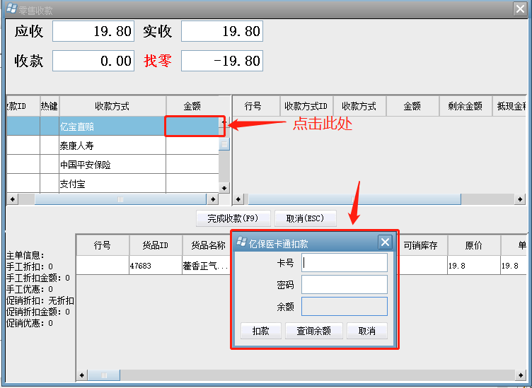
- 卡号录入可通过直接手工录入或者使用磁条机刷卡。
- 密码只有客户自己知道，让客户自己录入密码。
- 点击扣款，点击后会自动打印小票，打印的小票需要客户签字并随每月缴款单上缴财务部存档。
- 泰康卡转储值卡
所有保险卡顾客必须办理太极大药房会员卡，根据所持卡在英克系统中勾选对应的标签（如泰康卡、泰康卡、和信通……），可享受会员所有优惠，且享受下述优惠条件。
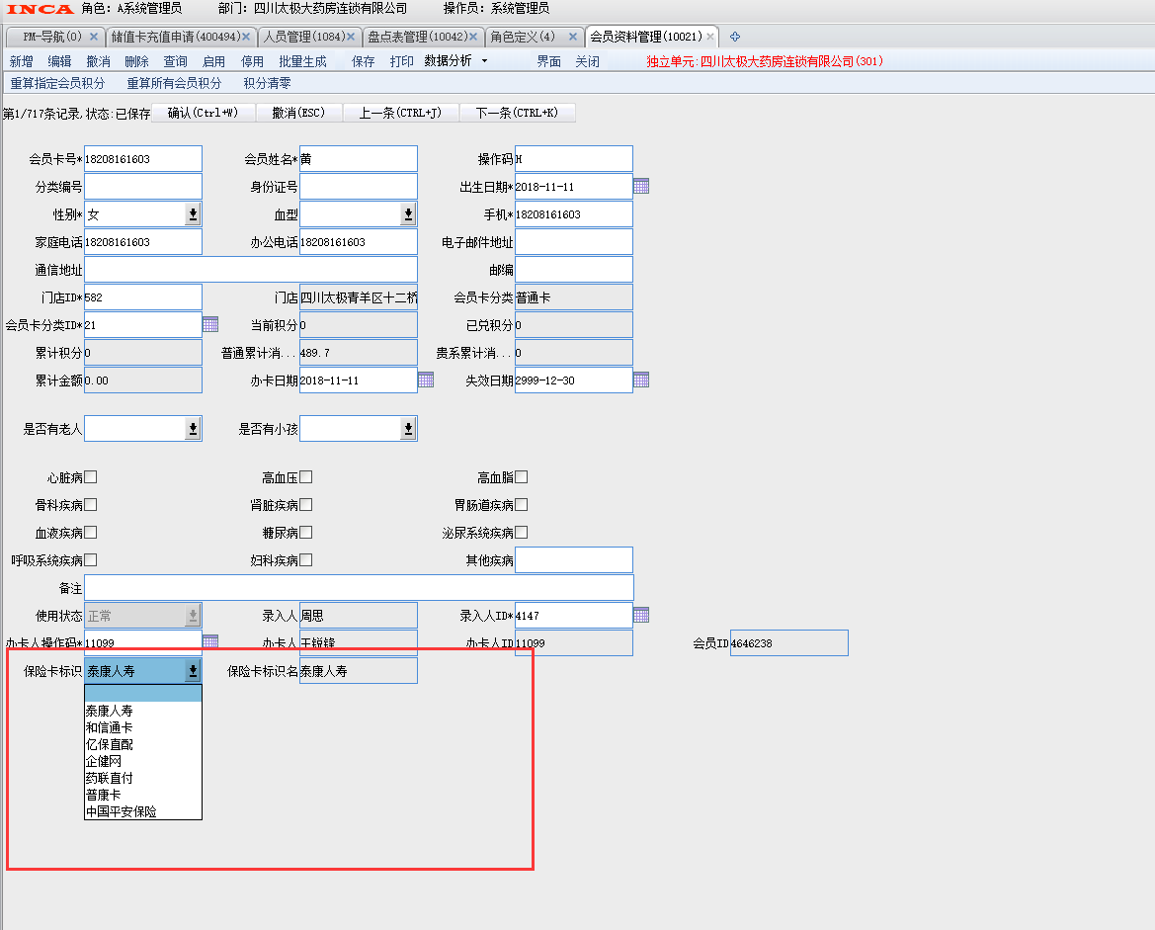
（“会员资料管理”功能ID：10021，贴标签示意图）
- 转卡流程：
门店向办公室领取储值卡空卡

保险卡下账

有接口  泰康直赔、泰康人寿、益企保（健医卡、钥匙卡）、泰康卡、药联直付（对接中） | 无接口  中国平安保险、普康卡、和信通
片区主管处理退单（不勾原单退货）

门店在英克系统中输入信息申请充值（功能ID：400494）
财务部审核是否扣款成功，1个工作日内进行充值，并通知客户充值成功。

门店当月25日前交收银小票回公司冲账
小票背书“某某卡转储值卡XX元”

财务部每月31日前处理当月账目

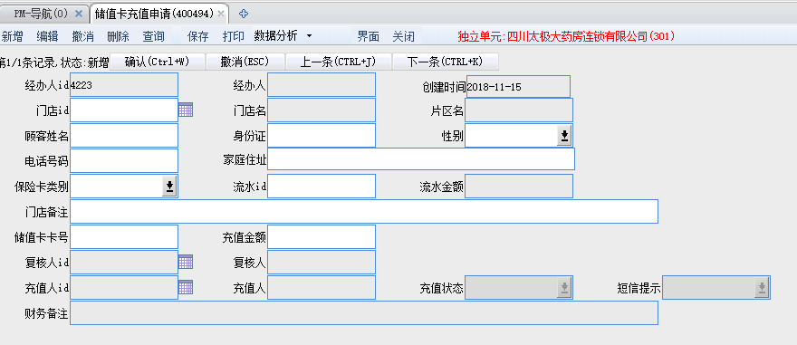
（“储值卡申请”功能ID：400494，示意图）

四、常见问题
1.客户输入密码后提示密码错误怎么办？
答：提示密码错误肯定就是客户密码输入错误，若客户忘记请拨打对应保险卡的客服热线进行更改。通常情况初始密码为身份证后6位，出现X用0代替，也可尝试123456.
2.客户刷卡能够查询到余额但是下账就是要报错？
答：请使用企健网进行下账。
答：通常情况显示无效卡可能性性是：是否错误使用收款方式；客户是否正在走传统报账流程。
3.刷卡时显示无匹配卫生机构怎么办？
答：出现此类情况就是门店还未开通泰康卡推荐客户到我司旗舰店进行刷卡消费。
4.小票无法打印怎么办？
答：请电话联系信息部。
5.泰康卡客服电话多少？
答：泰康卡官方客服热线400-0096001（关于咨询客户自身卡的状态相关信息请拨打官方客服热线）。
泰康卡业务经理电话：周经理18628354015。
太极大药房泰康卡对接人员电话：王灵15196676187。

